3. pielikums Daudzstūru atlases shematisks attēlojums

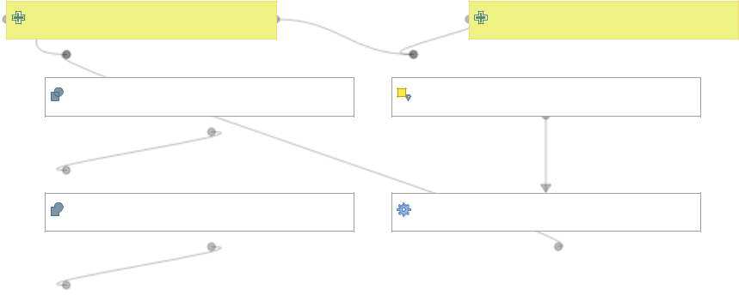
Augstuma daudzstūri | Posmu rāmji
Ievade | Ievade
Apvienot | Izvēle pēc vietas
Izvade | Izvade
Ievade | Ievade
Sapludināt 1 | Izvēlas atzīmētos vienumus 1
Izvade | Izvade
Ievade
Dzēst caurumus
Izvade
Ievade
Vairāku daļu uz viendaļīgām 1
Izvade
Ievade
Sapludināt2
Izvade | Nevajadzīgās teritorijas
Ievade
Starpība
Izvade
Ievade
Vairāku daļu uz viendaļīgām 2 | Augstums
Izvade
Ievade | Mazākais paugura laukums | Ēkas
Maina tabulas uzbūvi D |  | Ievade
Izvade |  | Vai ir ēku slānis
Ievade |  | Izvade
Izvilkt lielāko
Izvade | Ievade | Ievade
 | Izvilkt paugurus | Apbūvēti pauguri
Ievade | Izvade | Izvade
Pārveidot daudzstūrus līnijās | _Pauguri
Izvade
Ievade | _Pamatkrasts
Maina tabulas uzbūvi L
Izvade | _Pamatkrasta līnijas
